**北京邮电大学软件学院**

**2019-2020学年第一学期实验报告**

**课程名称：    软件需求工程**

**项目名称： 412医院信息化管理系统**

**项目完成人：**

**姓名：  唐可欣  学号：2017211952**

**姓名：  平雅霓 学号：2017211949**

**姓名：  罗舒婷  学号：2017211951**

**姓名：  高晨熙  学号：2017211955**

**指导教师：**           **杨金翠**

**日期：2019年 11 月3日**

# 实验目的

用例分析方法是站在用户的角度定义软件系统外部特征的一种方法。通过本实验巩固理论教学介绍的用例分析技术。

原型设计是需求开发的一种重要手段，通过本实验，使同学们掌握原型工具的使用。

# 实验要求

假设你要给某医院开发一套信息化管理系统（或者开发一个产品进行销售），具体功能不做规定。要求：

完成“医院信息化管理系统”的用例分析；

完成“医院信息化管理系统”的主要界面原型设计；

# 实验环境

axure9；astash；win10

# 小组分工

唐可欣进行信息化系统中关于住院，门诊方面的用例构建和业务序列图；

罗舒婷进行信息化系统中关于财务，采购方面的用例构建和业务序列图；

平雅霓进行信息化系统中关于用户挂号预约、查看订单信息方面的界面原型设计；

高晨熙进行信息化系统中关于医生开处方治疗、管理药房库存方面的界面原型设计。

# 实验结果

## 用例图

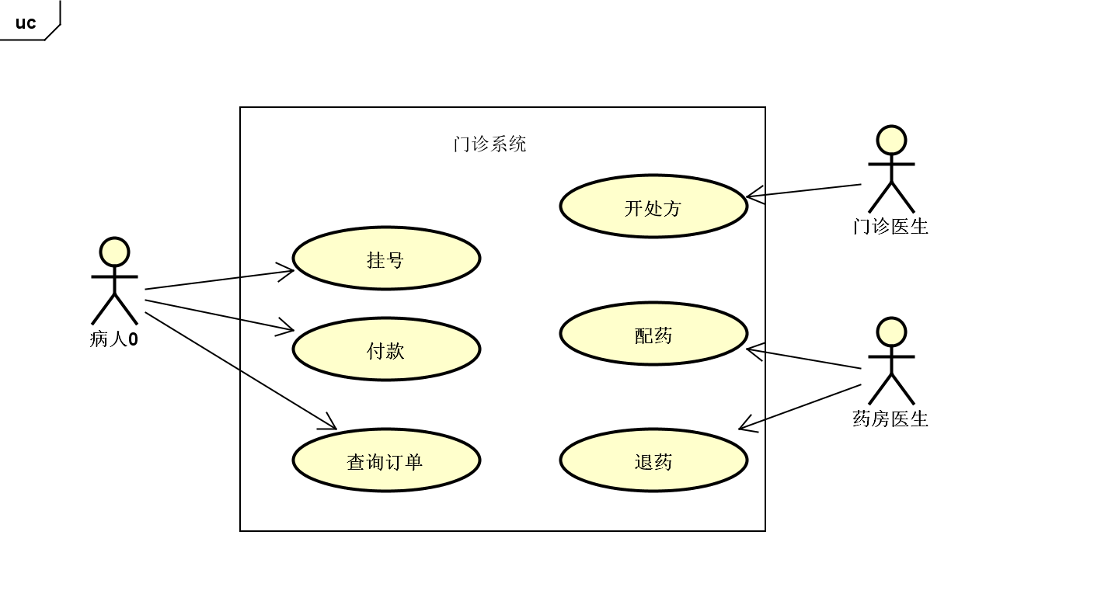

图一 门诊系统

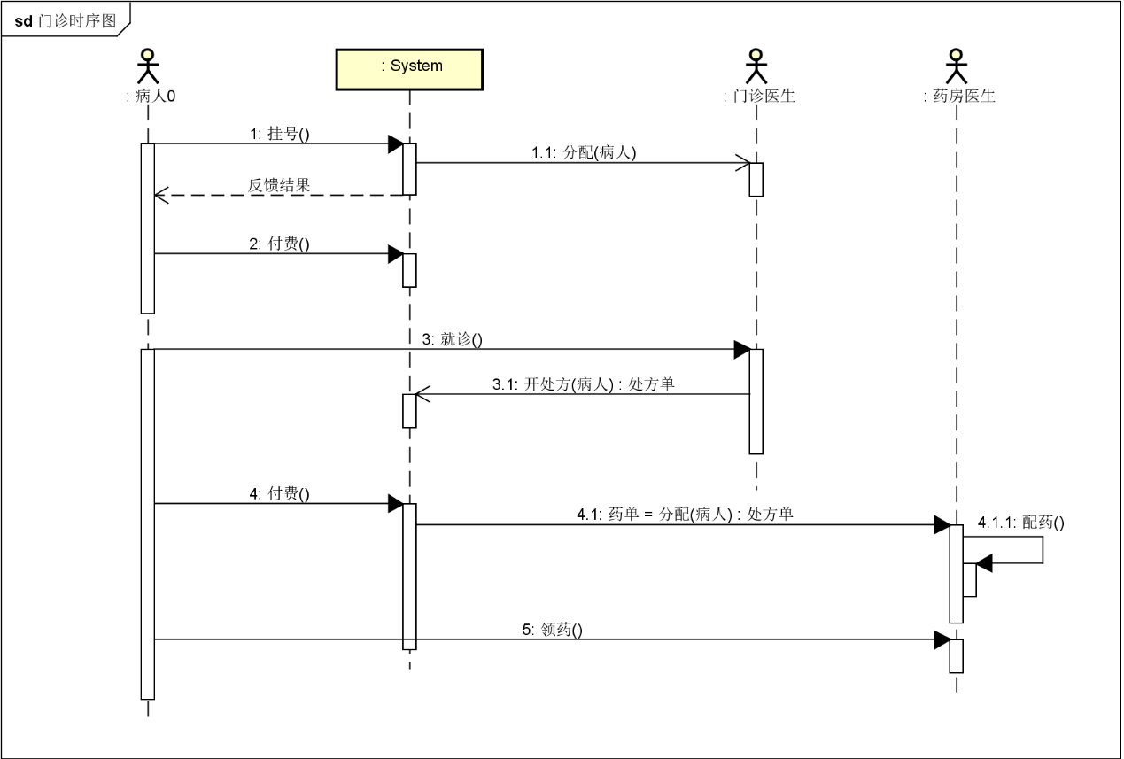

图二 门诊时序图

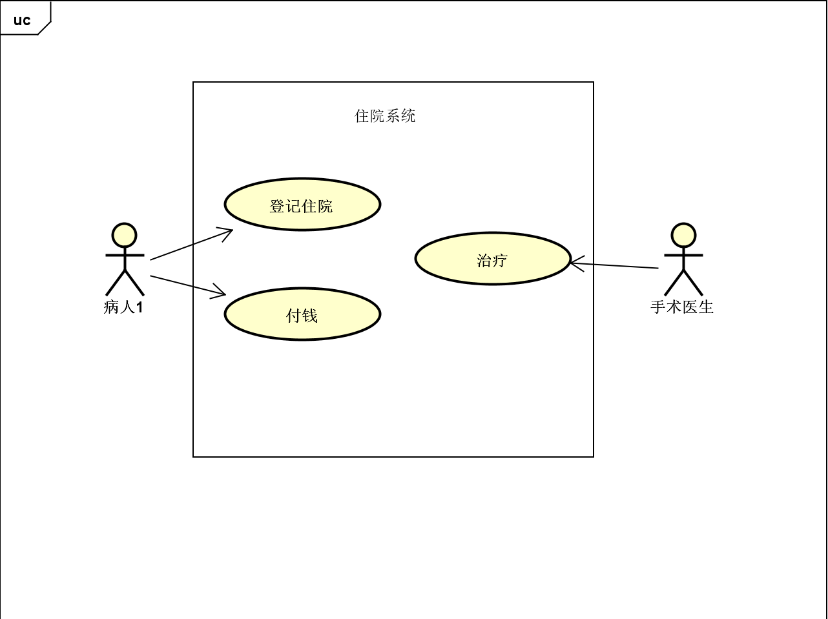

图三 住院系统

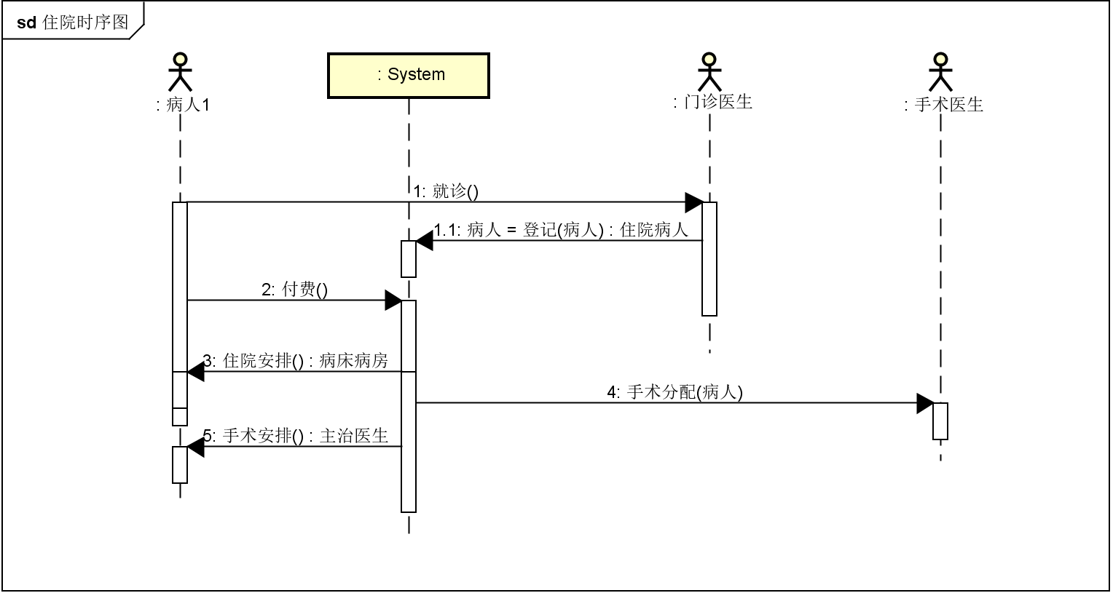

图四 住院时序图

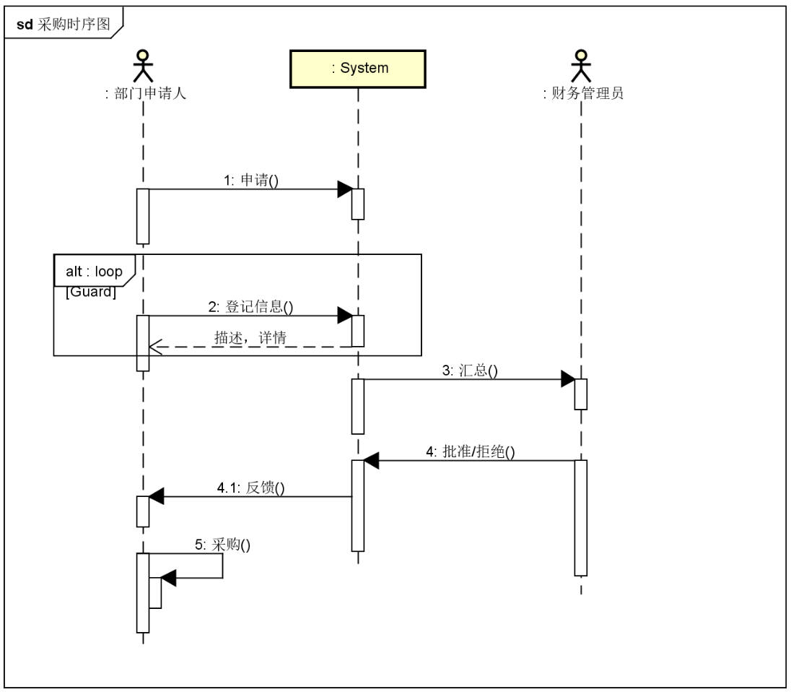

图五 采购时序图

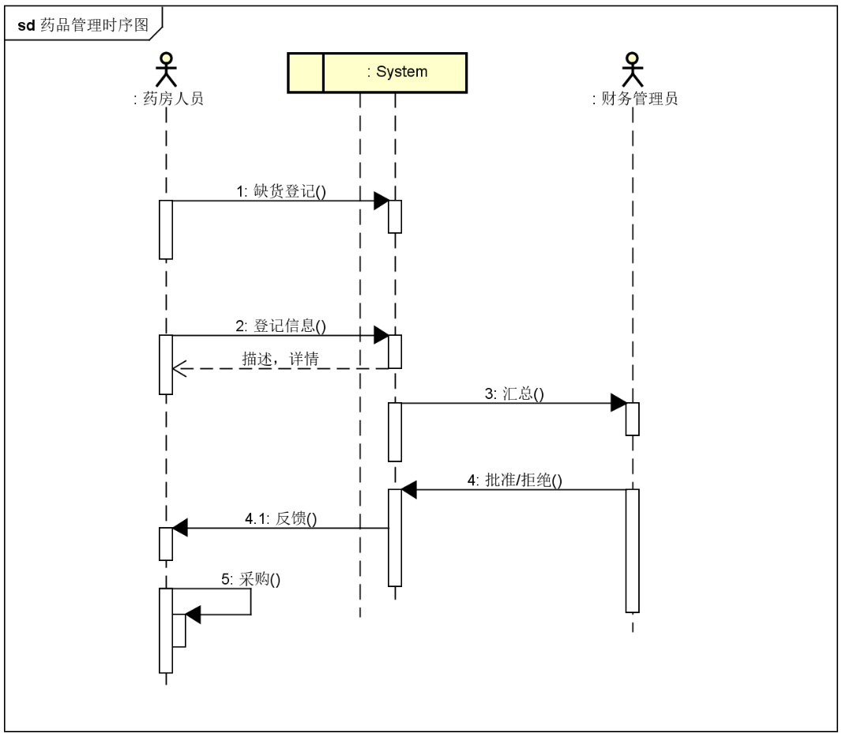

图六 药品管理时序图

## 用例叙述

### 登录

**用例名称**：登录

**参与执行者**：用户，医生

**前置条件**：登录者为该系统的用户，已有相关的用户账号和密码

**后置条件**：登录之后可以进行相应功能的操作

**主要成功场景：**

1. 进入登录

【用户】用户进入系统登录界面

【系统】系统返回填写信息

1. 填写信息

【用户】用户输入用户名和相应密码，并点击登录按钮

1. 成功登录

【系统】系统显示登录成功

**扩展：**

A1.用户的登录名在数据库中没有找到，显示“用户名不存在”的信息

A2.输入的密码与数据库中的密码不一致，显示密码错误的信息

### 用户挂号

**用例名称**：用户挂号

**参与执行者**：用户

**入口条件**：用户成功登录系统，通过实名验证。被系统提示进入“挂号”功能

**主要成功场景：**

1. 申请挂号

【用户】用户选择进入“挂号”功能

【系统】系统返回挂号须知

【用户】用户确认已读

1. 填写挂号信息

【用户】用户选择挂号时间，科室和医生

【系统】系统显示并记录用户输入的信息。

【用户】用户点击提交信息

1. 确认就诊人信息

【用户】用户填写就诊人信息

【系统】系统显示记录用户输入的信息

【用户】用户点击提交信息

1. 确认挂号

【用户】用户查看系统提供的挂号信息并确认

1. 支付

【用户】用户支付挂号费

【系统】系统保存挂号信息，将挂号状态设置为‘已支付’并记录日期。

**拓展：**

A1. 支付出错

【系统】系统显示支付出错，将挂号状态设置为‘未支付’，未支付订单30分钟后自动取消，显示倒计时

### 查询订单

**用例名称**：查询订单

**参与执行者**：用户

**前置条件**：用户成功登录系统，通过实名验证。被系统提示进入“查询”功能

**主要成功场景**：

1. 查询订单

【用户】用户进入查询订单功能

【系统】系统返回用户所有挂号订单及药方订单名称及时间

1. 查看详细订单

【用户】用户点击订单查看详情

【系统】系统返回相应订单的详情，如挂号订单显示日期、时间、科室、医生、就诊人及挂号费；药房订单显示就诊人，就诊医生，时间，药品详情

### 门诊医生开处方

**用例名称**：门诊医生开处方

**参与执行者**：门诊医生

**前置条件**：门诊医生成功登录系统。被系统提示进入“开处方”功能

**主要成功场景**：

1. 创建处方单

【门诊医生】门诊医生要求添加一张处方单

【系统】系统显示空白处方单，包括就诊人信息

1. 填写处方

【门诊医生】门诊医生开始填写处方，每条药品包括：药名，药序号，数量，单价。

【系统】系统显示并记录门诊医生输入的信息。为了让门诊医生方便而准确地输入相关信息，除了药品序号和数量之外，其他信息可由系统查询后自动显示。

（重复填写，直至所有记录填写完毕）

1. 交处方

【门诊医生】门诊医生提交订单

【系统】 系统保存订单信息

### 药房医生配药

**用例名称：**药房医生配药

**参与执行者：**药房医生

**前置条件：**药房医生成功登录系统。被系统提示进入“配药”功能

**主要成功场景：**

1. 查询订单

【药房医生】药房医生查询‘未出药‘处方订单

【系统】系统返回‘未出药‘处方订单

1. 出药

【药房医生】药房医生出药后将‘未出药‘状态改为’已出药‘

【系统】系统将相应订单状态修改为‘已出药’

（重复该过程直至没有‘未出药‘订单）

**拓展：**

A1 药品库存不足，向外采购，当药品库存不足10%时，应该提示药品库存不足。

### 退药

**用例名称：**退药

**参与执行者：**药房医生

**前置条件：**药房医生成功登录系统。被系统提示进入“退药”功能

**主要成功场景：**

【药房医生】药房医生进入退药功能

【系统】系统返回所有订单

【药房医生】药房医生选择相应订单并申请退药

【系统】系统将钱退给相应账户，将订单修改为‘已退药‘

### 住院

**用例名称：**登记住院

**参与执行者：**住院医生，病人

**前置条件：**医生成功登录系统。被系统提示进入“住院登记”功能

**主要成功场景：**

1. 登记

【住院医生】住院医生进入登记功能

【系统】系统返回填写病人信息表

1. 填写用户信息

【住院医生】住院医生填写用户姓名，年龄，科室，主治医生

【系统】系统显示填写信息

1. 确认信息

【住院医生】住院医生确认信息

【系统】系统将该病人信息存入系统

1. 付款

【病人】病人交钱

1. 返回病床信息

【系统】系统分配该病人的病房和病床

### 治疗

**用例名称：**治疗

**参与执行者：**主治医生

**前置条件：**医生成功登录系统。被系统提示进入“治疗”功能

**主要成功场景：**

1. 申请手术

【主治医生】主治医生申请手术

【系统】系统返回填写手术信息

1. 填写手术信息

【主治医生】主治医生填写手术时间，病人

【系统】系统分配手术室，并将手术安排存入数据库

1. 修改病人信息

【主治医生】主治医生手术完之后修改病人信息

【系统】系统将信息存入数据库

### 物资申请

**用例名称：**物资申请

**主要参与者：**财务管理员

**涉众及其关注点：**

* 财务管理员：希望清晰地看到所申请的器材、数量和价格，希望得到购买凭证，以便报销监管、能够快速地批准，没有内容错误，因为如果错误，预算将不适合。
* 器材申请人：希望以最小代价完成物资申请并且购入物资。希望便捷、准确地输入器材项目、数量和价格。
* 医院：希望准确地记录交易，满足医院对基础设备保障。希望确保记录了允许购买的授权服务和批发经费的根据，希望能够自动、快速地更新库存信息和账务。
* 院长：希望能够快速执行超控操作，并易于更正财务管理员的不当操作。
* 支付授权服务：希望接收到格式和协议正确的数字授权请求。希望准确计算对器材的应付款。

**前置条件：**财务管理员必须经过确认和认证。

**成功保证:** 存储批准信息。准确计算费用。更新账务和库存信息。生成票单。记录支付授权的批准。

**主成功场景：**

1. 器材申请人申请所需设备名称、数量提交给财务管理员。
2. 财务管理员开始处理一次申请审核。
3. 财务管理员确认器材库存量和经费。
4. 系统显示该器材的描述、价格、已有库存、用途。价格通过器材数据库查询获得并通过一组价格规则来计算。
5. 系统显示申请的价格总额和现有经费额度。
6. 财务管理员选择批准该申请。
7. 系统打印批准票单，并更新经费额度。
8. 器材申请人携带票单，前往购买器材。
9. 器材申请人提交器材购买票据，进行报销。
10. 系统记录完整的物资申请信息，并将器材库存信息和经费信息发送到账务系统(更新经费)和库存系统（更新库存）

**扩展：**

*a. 院长在任意时刻要求进行超控操作:

1. 系统进入院长授权模式。

2. 院长或财务管理员执行某一院长模式的操作。例如，变更经费额度，恢复中断的申请请求，取消申请请求等。

3. 系统恢复到财务管理员授权模式。

*b. 系统在任意时刻失败

为了支持恢复和更正申请处理，要保证所有申请的敏感状态和事件都能够从场景中的任何一部中完全恢复。

1. 财务管理员重启系统，登陆，请求恢复上次状态。
2. 系统重建上次状态
   1. 系统在恢复过程中检测到异常：
      1. 系统向财务管理员提示错误，记录此错误，并进入到一个初始状态。
      2. 财务管理员进入到一个系统的备份状态。
      3. 器材申请人开始一次新的物资申请。

1a. 院长或器材申请人 需要恢复一个中断的申请请求。

1. 财务管理员执行恢复操作，并且输入ID以提取对应的申请请求。
2. 系统显示被恢复的申请请求及最新的库存信息和经费信息。
   1. 未发现对应的申请
      1. 系统向财务管理员提示错误。
      2. 器材申请人可能会开始一个新申请请求，并重新输入所有需要申请的器材信息。
      3. 财务管理员批准该次申请请求。

2a. 无效器材设备ID（在系统中未发现）

1. 系统提示错误并拒绝输入该ID
2. 器材申请人响应该错误
   1. 向设备数据库提交记录新的器材设备信息。

3a. 器材申请人要求取消某项设备的申请

1. 器材申请人删除该项设备及其数量信息
2. 系统删除该项目并显示更新后的累计项目申请信息。

3b. 器材申请人要求取消该次申请请求

1. 器材申请人在系统中取消申请请求

4 系统定义的设备信息和价格不是器材申请人预期的信息和价格

1. 器材申请人请求器材系统更新。

2. 财务管理员请求院长批准

3. 院长执行超控操作

4. 财务管理员手工输入超控后的申请器材信息、价格、数量

5. 系统显示新请求

5a. 系统检测到与外部库存系统和财务系统的通信故障：

1. 系统重启此服务，并继续操作。

1a. 系统检测到该服务无法重启。

1. 系统提示错误。
2. 财务管理员取消该申请请求。

### 采购

**用例名称：**采购

**参与执行者：**部门申请人

**入口条件：**部门申请人成功登录系统，通过身份验证，被系统提示进入“采购申请”功能；财务管理员成功登录系统，通过身份验证，被系统提示进入“审阅采购申请单”功能。

**主成功场景：**

1. 打开申请单

【部门申请人】部门申请人选择进入‘采购申请’功能

【系统】 系统显示一条可填写的采购申请单

1. 登记申请单

【部门申请人】部门申请人开始填写采购记录，每条记录包括的信息有：器材名称，器材用途，采购数量，以及费用金额。

【系统】 系统显示并记录部门申请人输入的信息。为了让员工方便而准确地输入相关信息，除了器材用途和金额之外，其他信息域提供相应的下拉式选择列表。

（重复以上针对每一条采购申请的活动，直至所有记录填写完毕）

1. 审阅申请单

【系统】 申请单的初始状态为“未审阅”，当财务管理员打开过此申请单，系统讲该申请单的状态设为‘审阅中’。

【财务管理员】财务管理员进入“检阅采购申请单”功能

【财务管理员】财务管理员打开一条“未审阅”或“审阅中”但无结果的申请单。

【财务管理员】财务管理员可以选择“批准”或“拒绝”。

1. 反馈申请结果

【系统】 系统保存这张申请单，讲申请单的状态设置为“审阅结束”并记录批准或拒绝日期。系统要从人事数据库中获知该部门申请人的电子邮件地址。为了及时通知相关人员，系统将自动生成一份当前采购申请单为内容的电子邮件发送到该申请人的信箱中。当邮件发送后，部门申请人得到一个确认信息。

**备选事件序列组：**

A1.删除采购申请单

【起始位置】在提交采购申请单之前的任意时间点

【触发条件】部门申请人希望删除某一条采购申请

【具体内容】系统删除由部门申请人指定的申请记录

【返回位置】同“起始位置”

**出口条件**：如果该Use Case顺利执行，部门申请人的采购申请单将被建立，更新，保存或者提交，否则，系统的状态应该保持和该Use Case执行之前相同。

**特殊需求：**暂无

5.2原型界面截图及其说明

### 客户端app端界面设计

1. **首页**

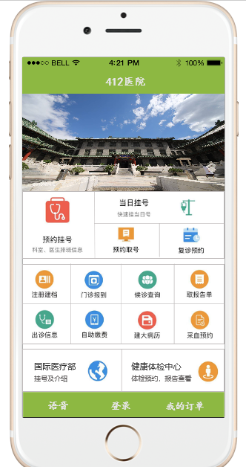

此界面为用户界面的首页，该界面中存在预约挂号、登录、我的订单这第三个核心功能按钮，点击即可跳转到相应页面。

1. **登录界面**

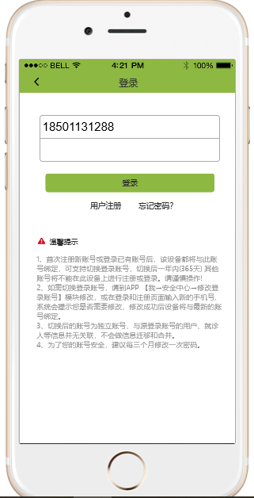 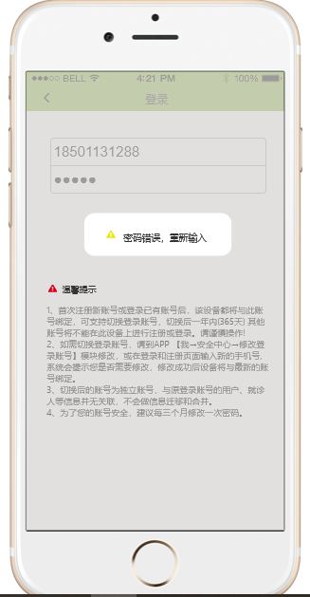

此界面为登录界面，此处的登录按钮设置了跳转条件，当密码=‘112358’的时候才可以点击跳转页面，否则会出现右图中密码错误的提示。

1. **预约挂号**

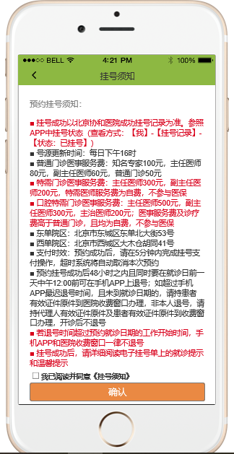 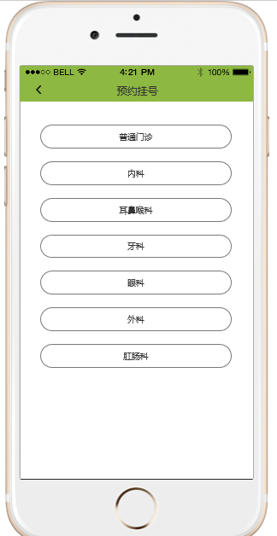

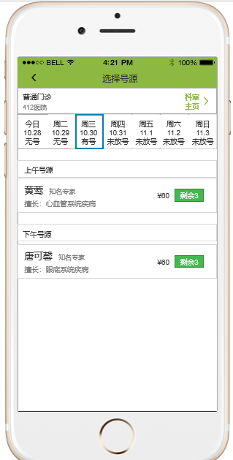

这4个界面为预约挂号界面，在第一个界面中，用户需要点击“已阅读协议”后才可以点击“确认”按钮，否则不可以跳转界面。这个操作是通过设置点击情景的条件来实现的。

第二个界面则是选择挂号门诊的界面，点击跳转到选择医生的界面。

第三个界面为当天无号源的界面。

第四个界面为有号源可以选择医生的界面。此界面显示了剩余挂号量，点击则可以跳转到付费界面。在这个界面中，当点击日期时，会出现蓝色的框代表选中，这个操作使用了动态面板，之后跳转个不同的状态来实现。

1. **查看订单**

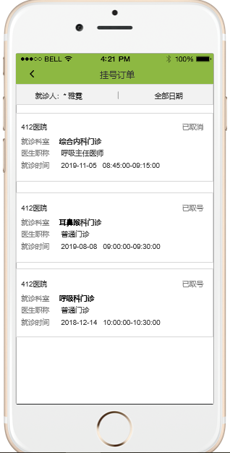 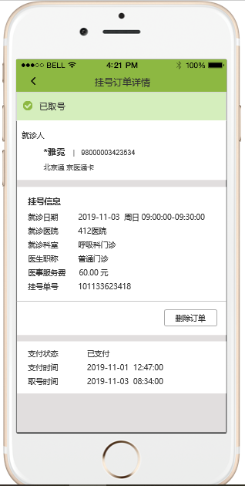

这个界面为查看订单详情界面，从主页中点击“我的订单”即可跳转，点击某一订单则可跳转到详细信息页面。

### 医生、药房PC端界面设计

#### 原型界面截图

**A．首页**

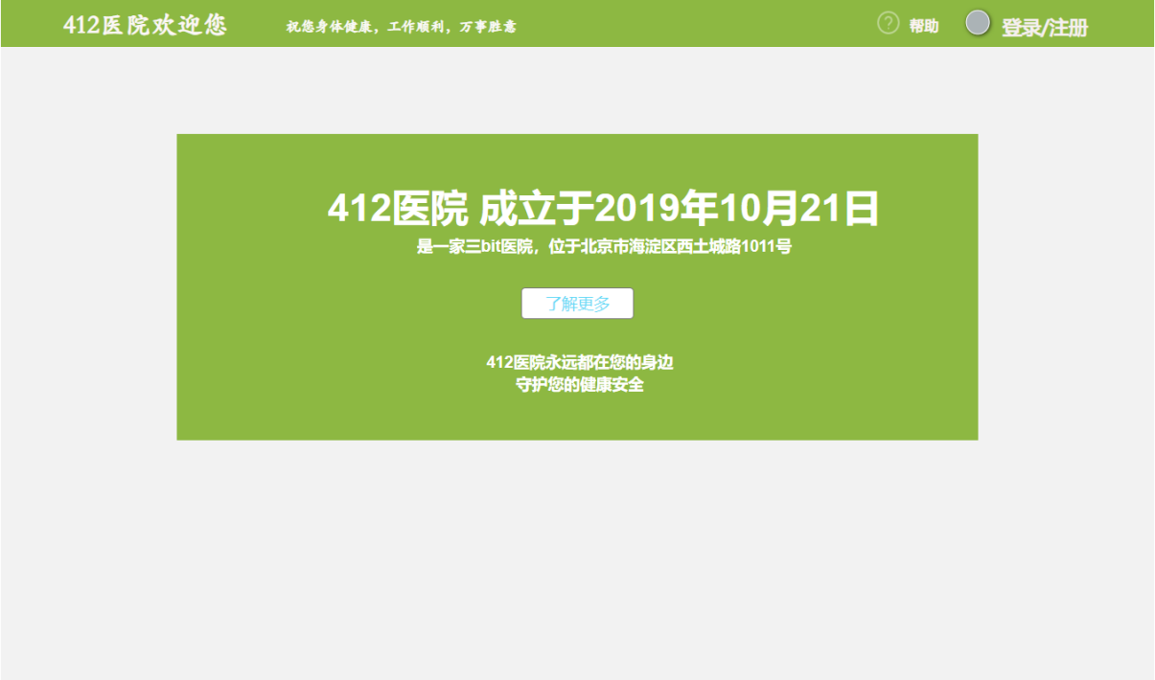

这个界面为医生端网站的首页，点击登录按钮和了解更多将进入登录界面。

**B．登录注册**

**·登录**

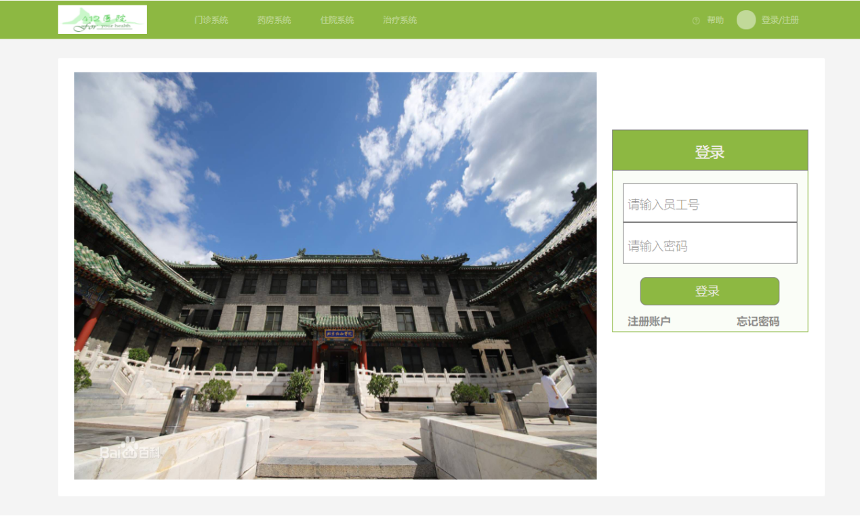

**·注册**

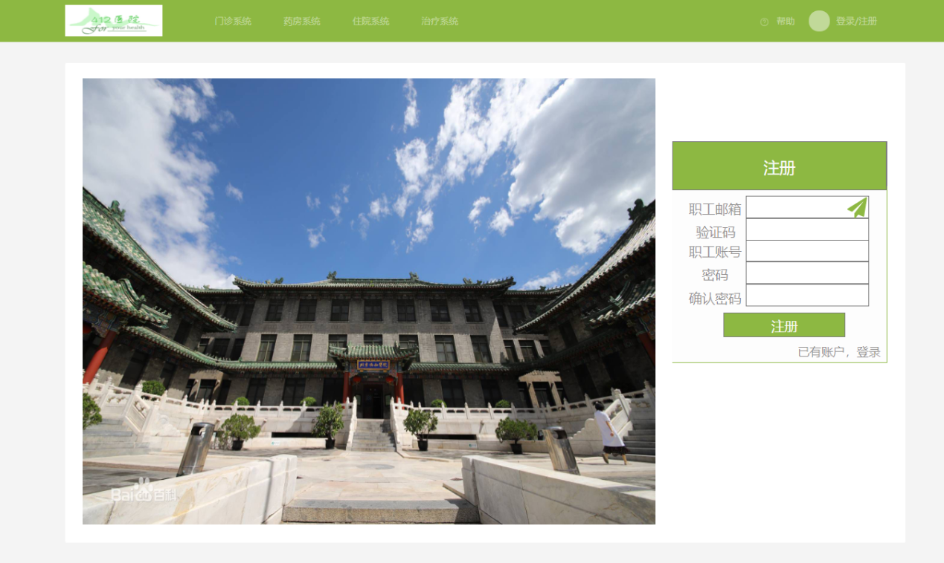

**·忘记密码**

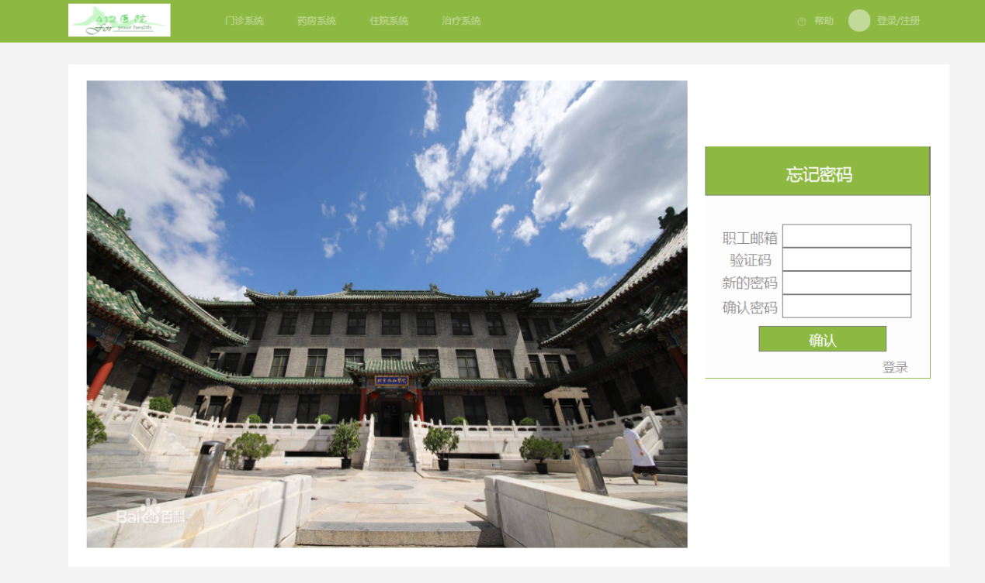

这三个界面为登陆、注册和忘记密码找回的页面，在登录页面中，用户输入员工号和密码，点击登录按钮进入下一界面；如果为首次使用的用户，可以点击左下角的注册用户跳转到注册页面进行注册；如果用户登录时忘记了密码，可以点击右下角的忘记密码进行密码找回。

**C．门诊系统**

**·诊断**

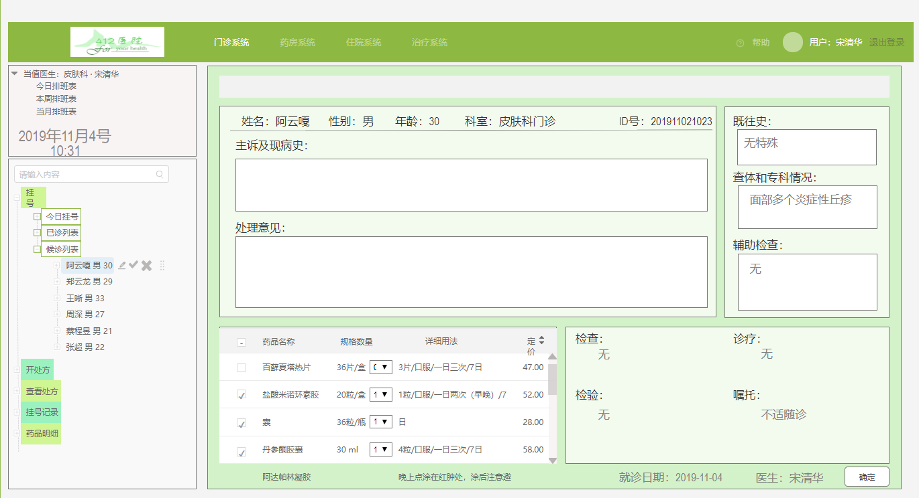

这个页面为门诊系统的诊断系统，在这个页面，医生可以对就诊的患者进行诊断，填写患者主诉及现病史，经过诊断填写处理意见并开药治疗或执行其他治疗操作。

**·排班表**

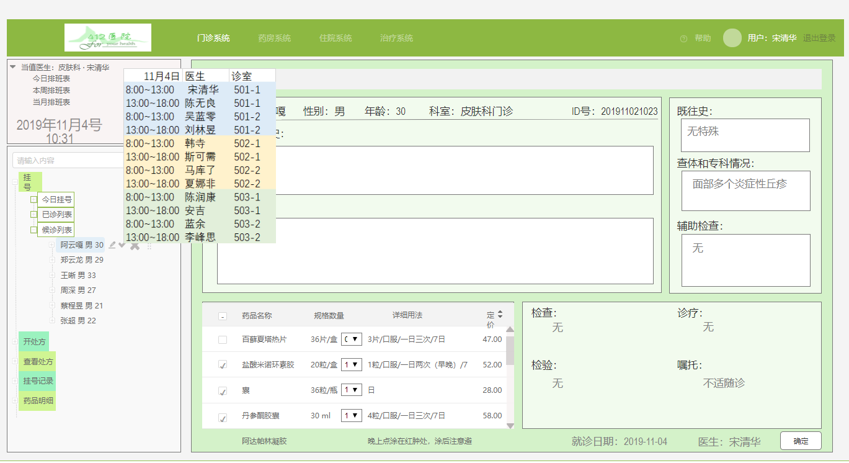

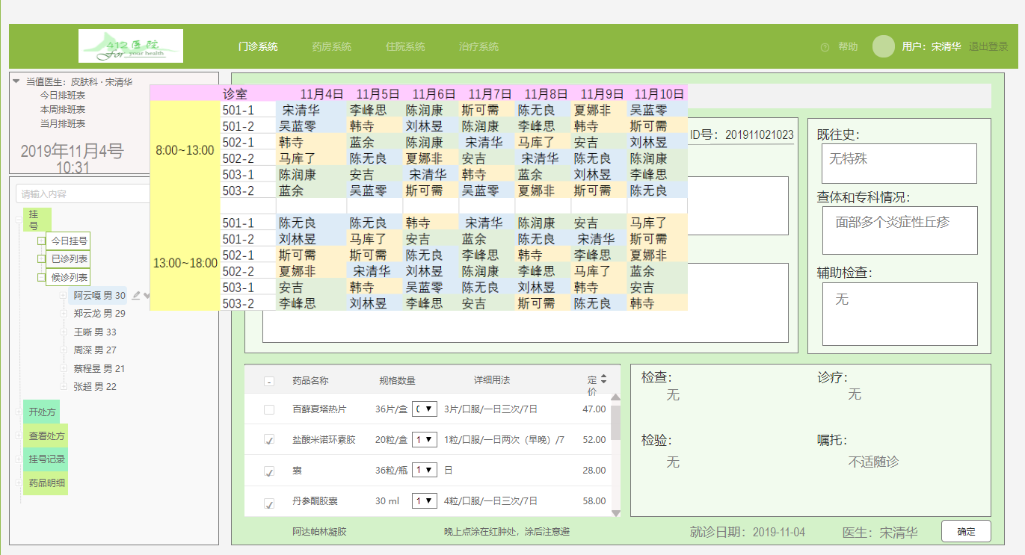

这两个页面左上部分展示的是该科室的排班表，分别为今日排班，本周排班，本月排班，点击对应文字会展示相应的排班表，通过动态面板实现。

**·挂号——今日挂号**

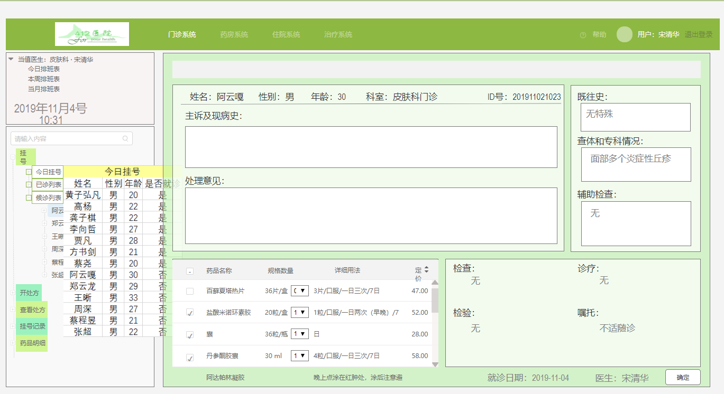

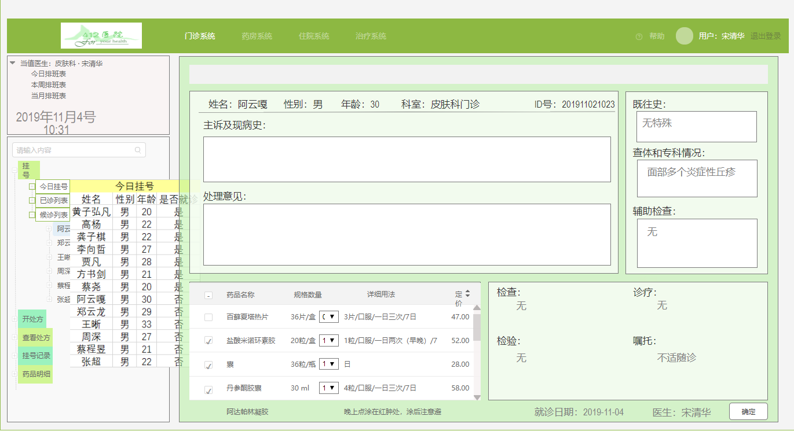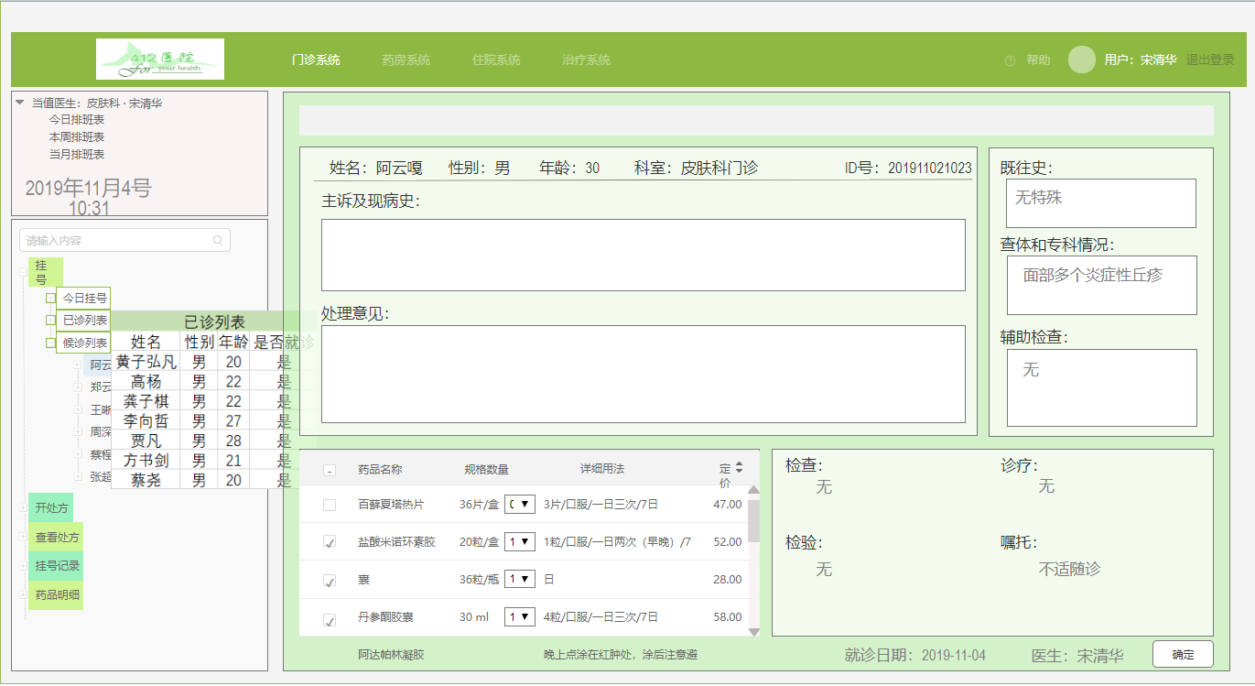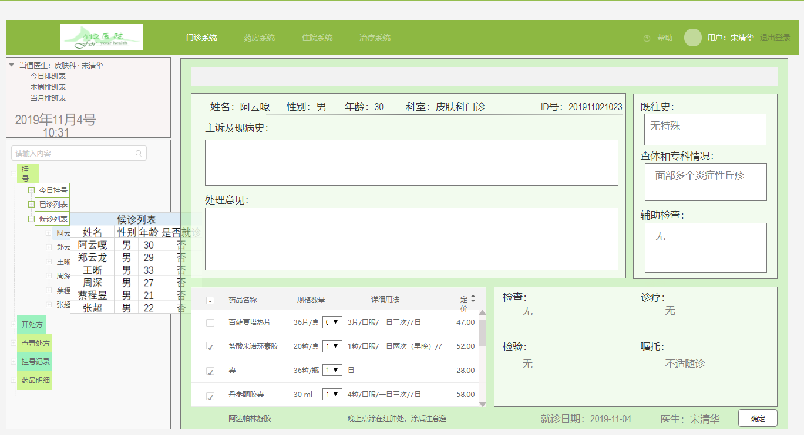

这个界面为挂号列表中的今日挂号列表，医生可以在这个列表中查看今天前来诊治的所有患者的基本信息。挂号列表有三个子列表，分别为今日挂号列表，已诊列表，候诊列表，分别记录今日挂号的所有患者，已经看过医生的患者列表，还在候诊的患者列表。

**D.药房系统**

**·取药——今日取药**

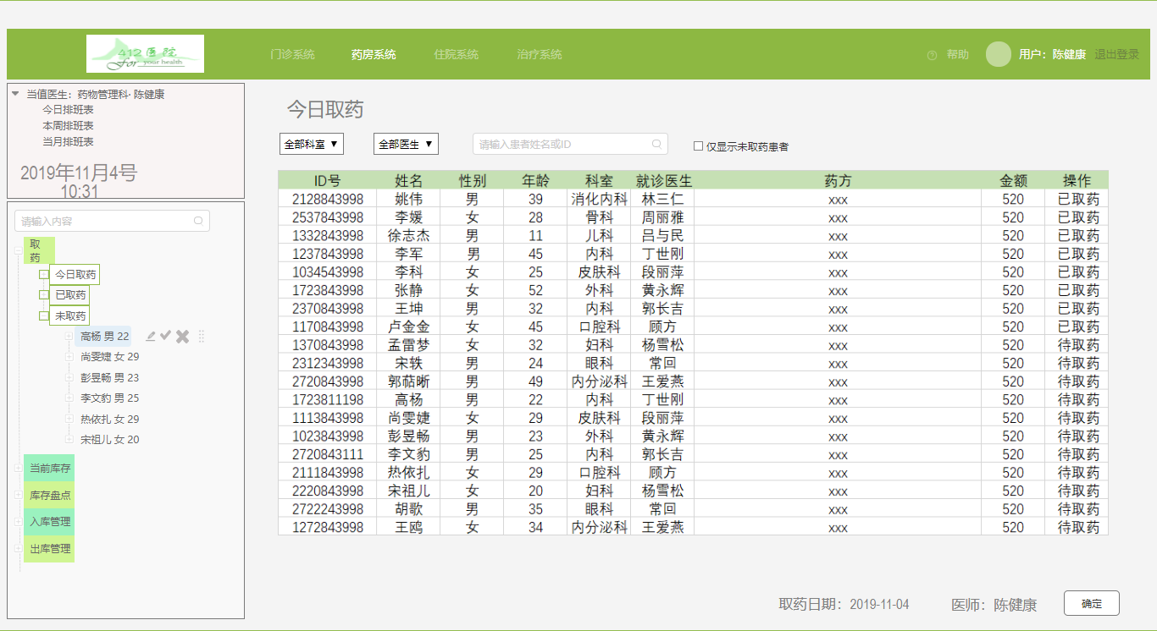

**·取药系统——已取药列表**

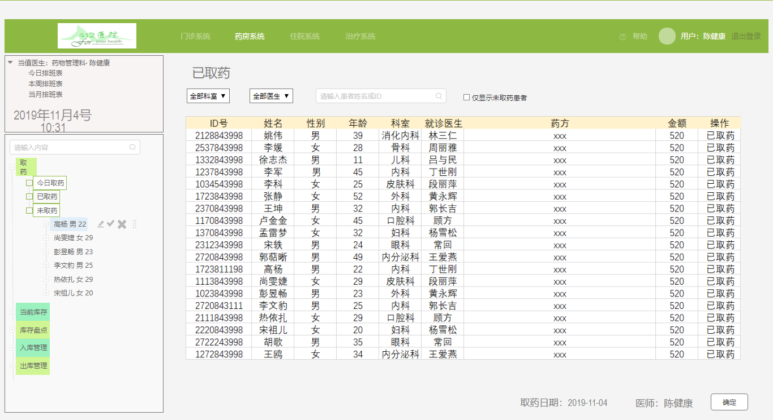

**·取药——未取药列表**

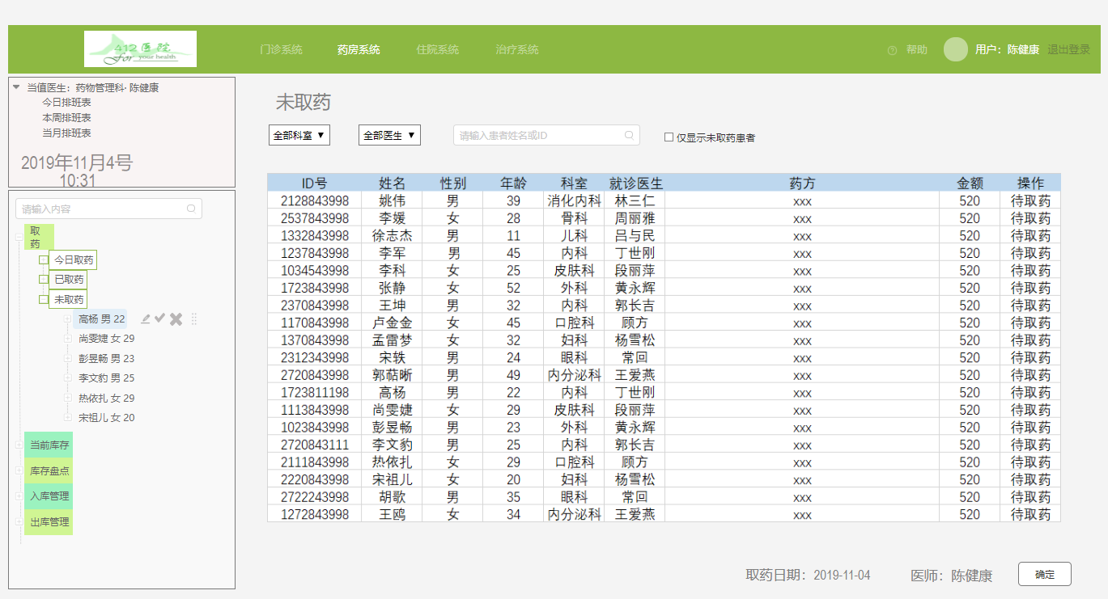

这三个界面是药房系统的取药列表，分为今日取药列表，已取药列表和未取药列表，分别记录在今日该药房取药的所有患者，已取药的患者和未取药的患者。

**·当前库存**

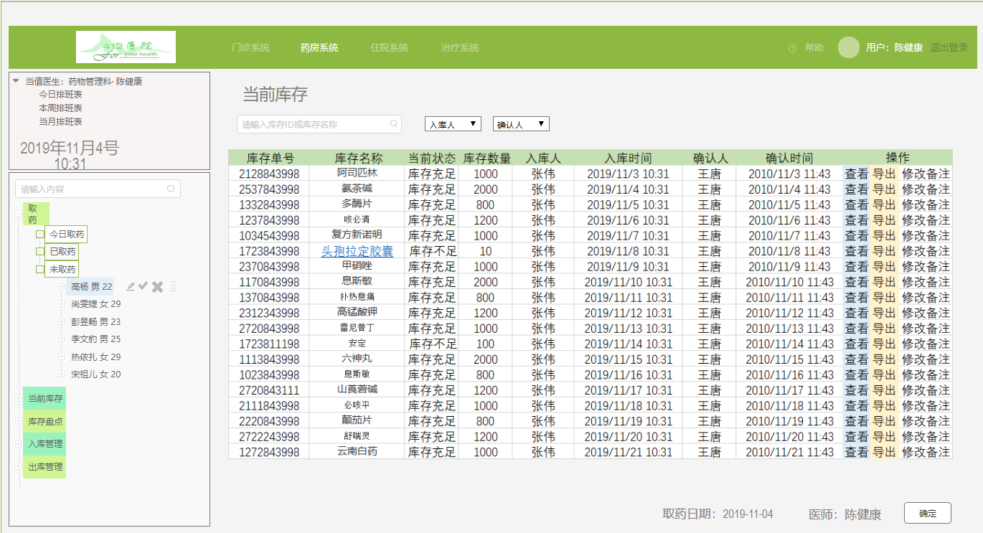

**·库存盘点**

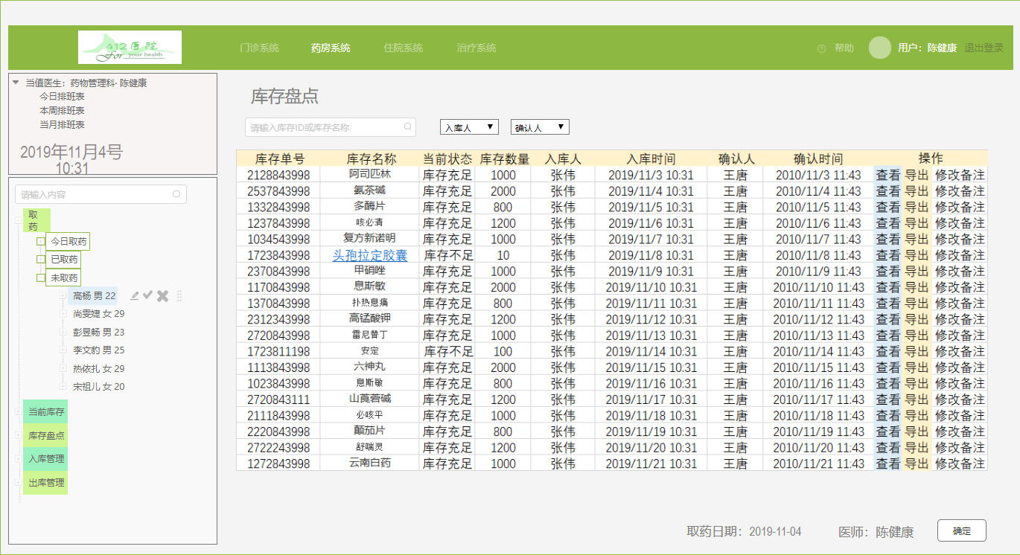

**·入库管理**

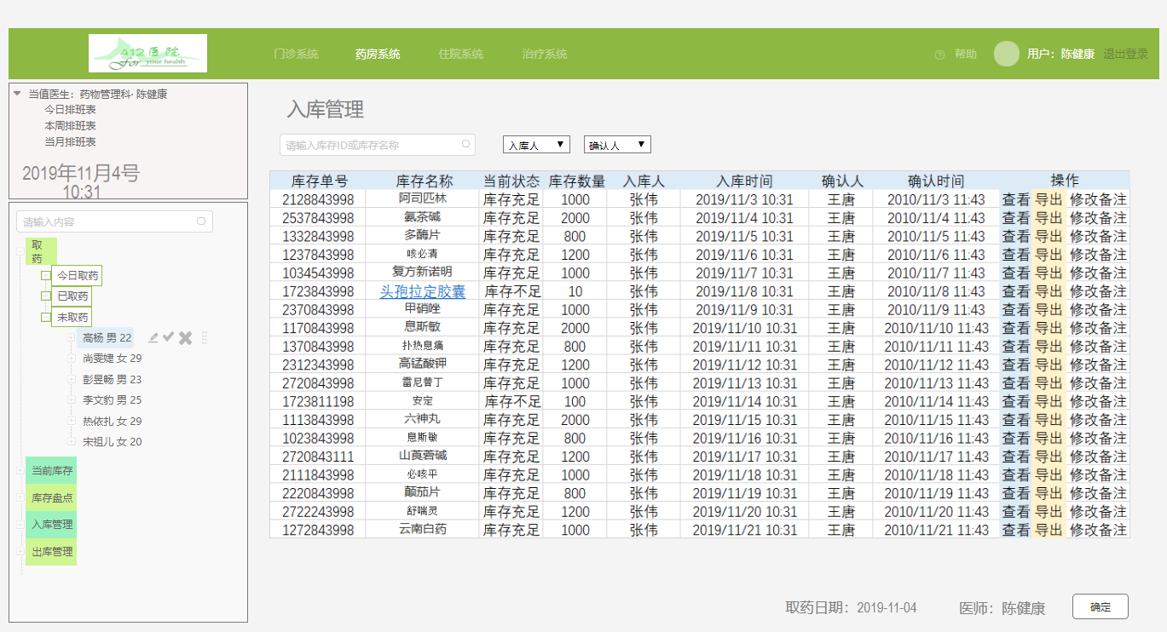

**·出库管理**

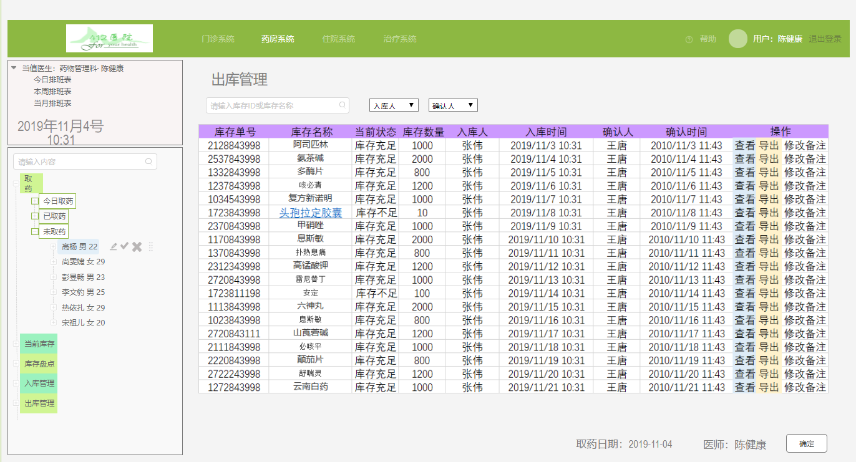

这四个界面是药房的库存管理界面，分别为当前库存查看，库存盘点，入库管理和出库管理。

**E．住院系统**

**·住院管理——今日查房**

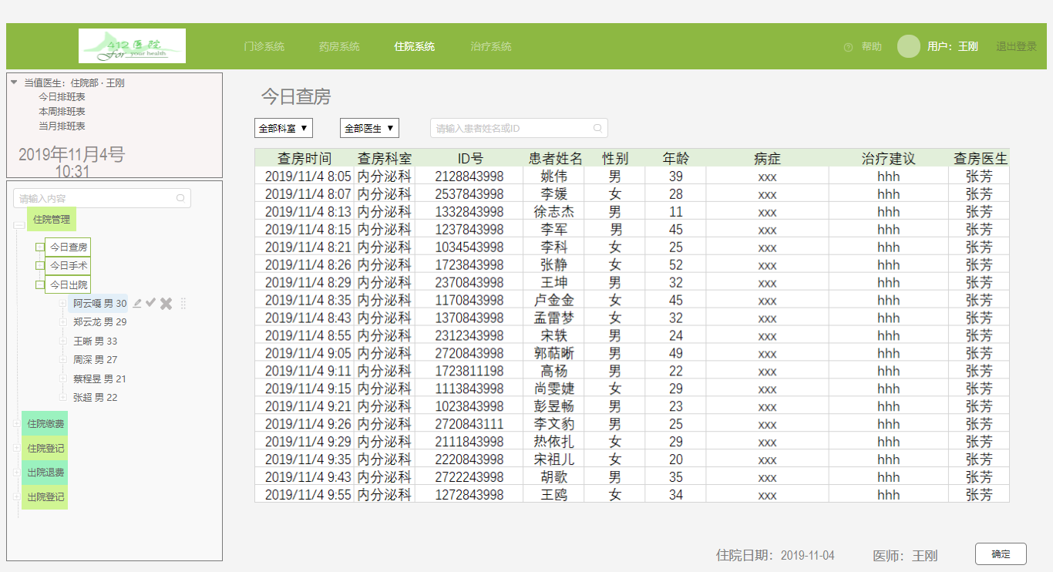

**·住院管理——今日手术**

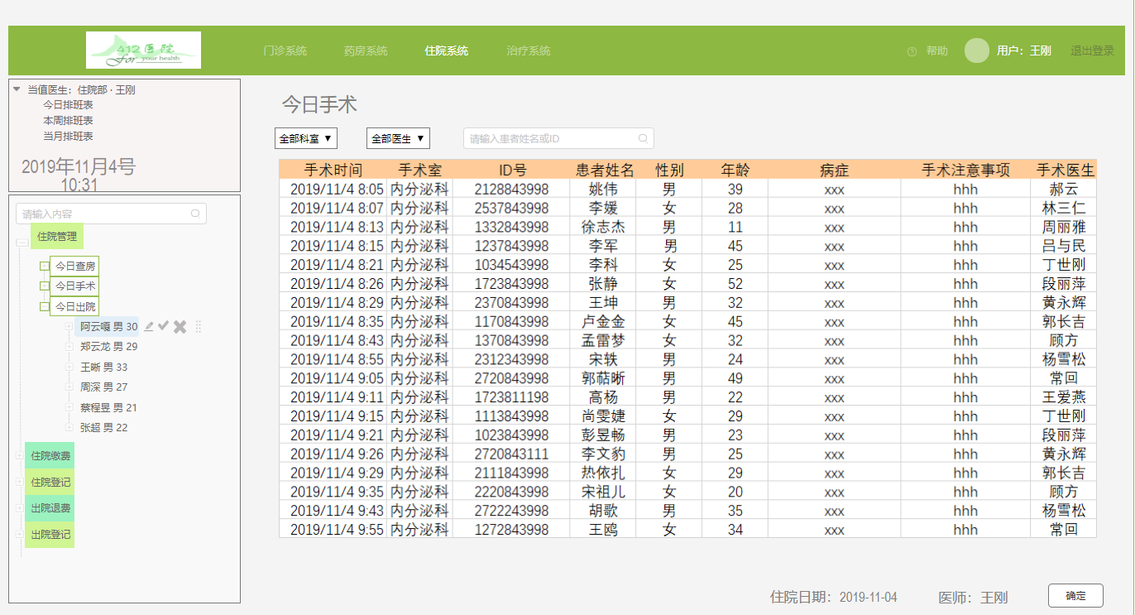

**·住院管理——今日出院**

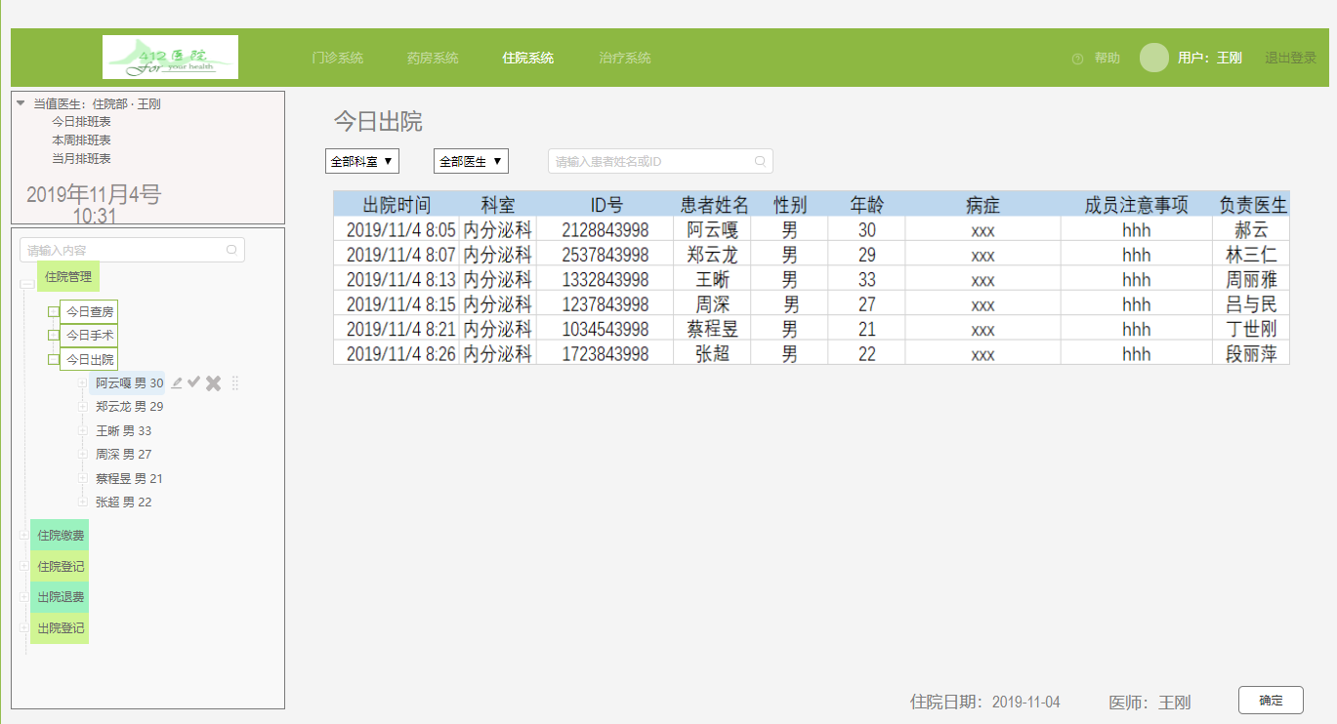

这三个界面为住院系统中的住院管理，分别为今日查房，记录今日医生需要查房的病人，今日手术，记录今日有手术安排的病人，今日出院，记录今日出院的病人。

**·住院缴费**

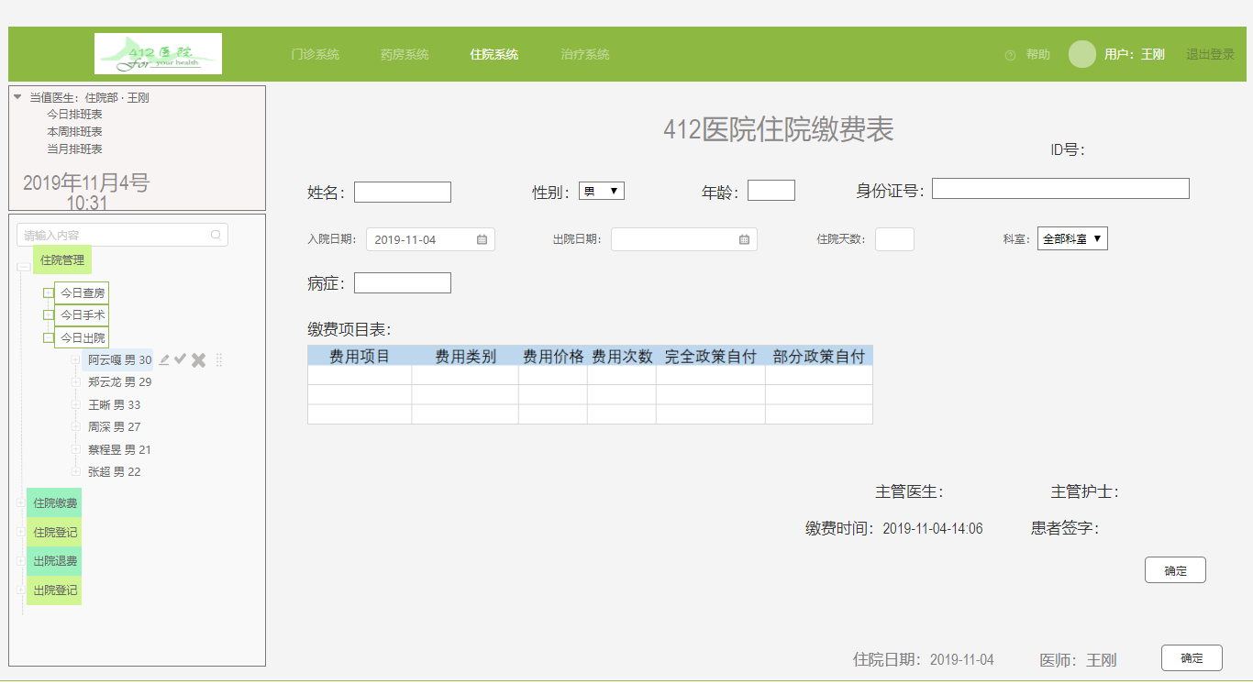

这个界面是病人在住院前进行缴费的住院缴费表。

**·住院登记**

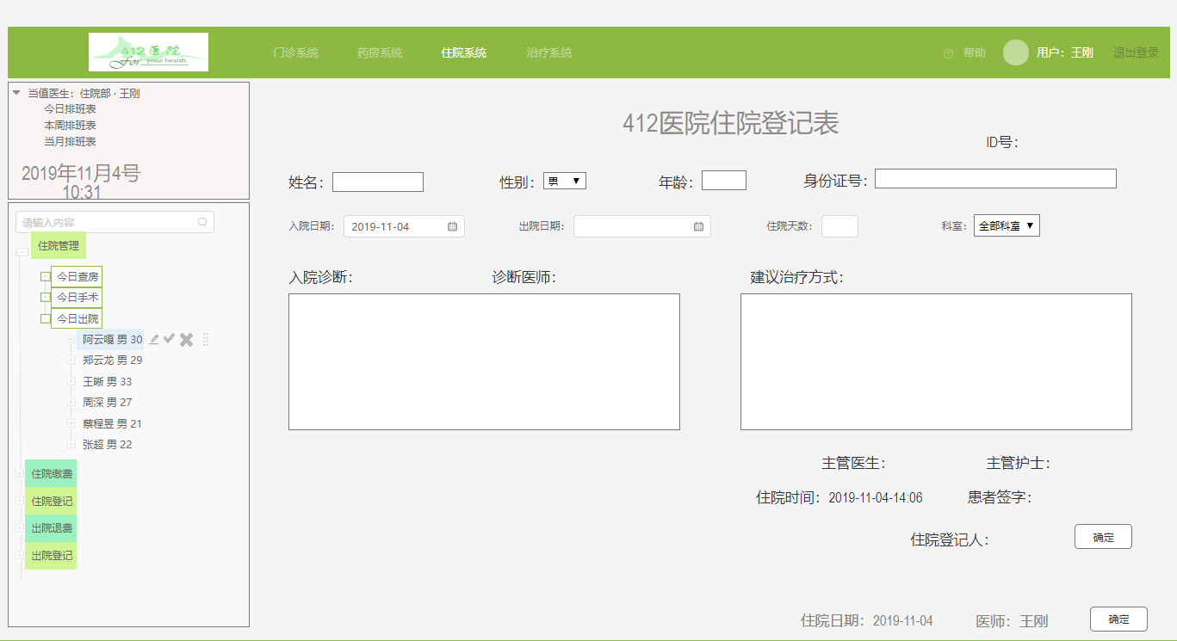

这个界面是病人的住院登记表。

**·出院退费**

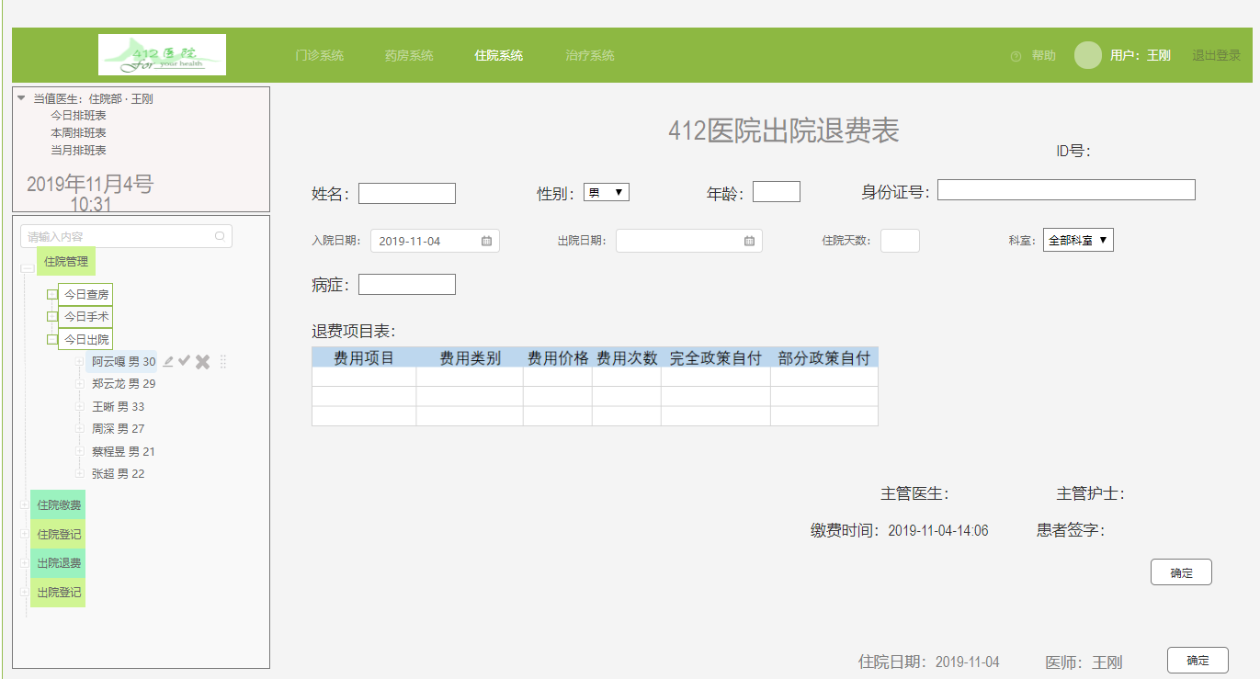

这个界面是病人在出院前进行的退费表。

**·出院登记**

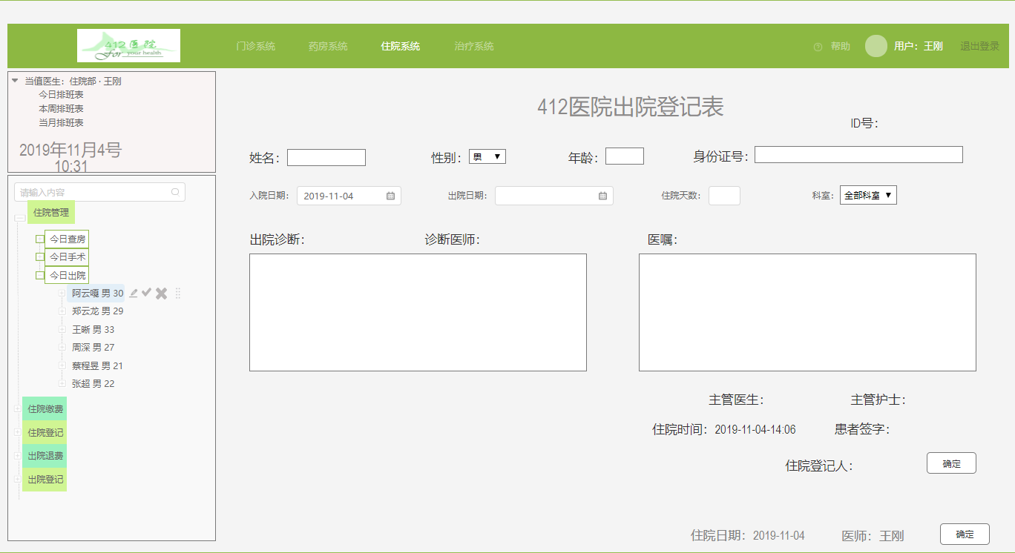

这个界面是病人出院前的出院登记表。

**F．治疗系统**

**·手术——今日手术**

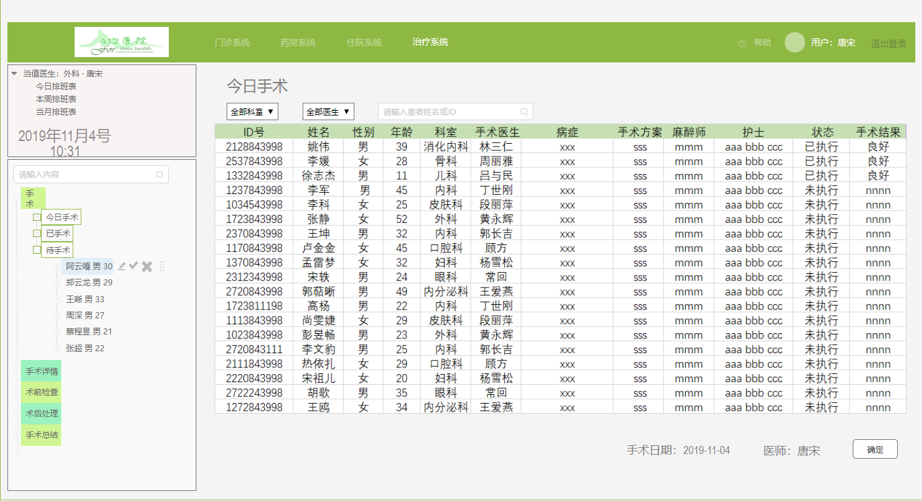

**·手术——已手术**

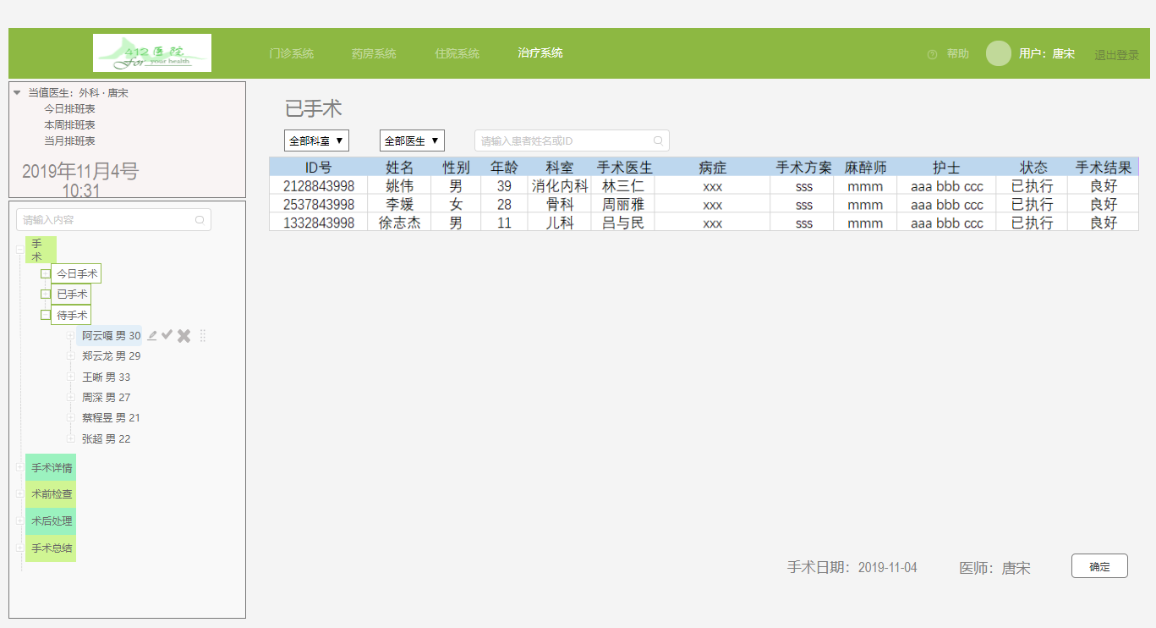

**·手术——未手术**

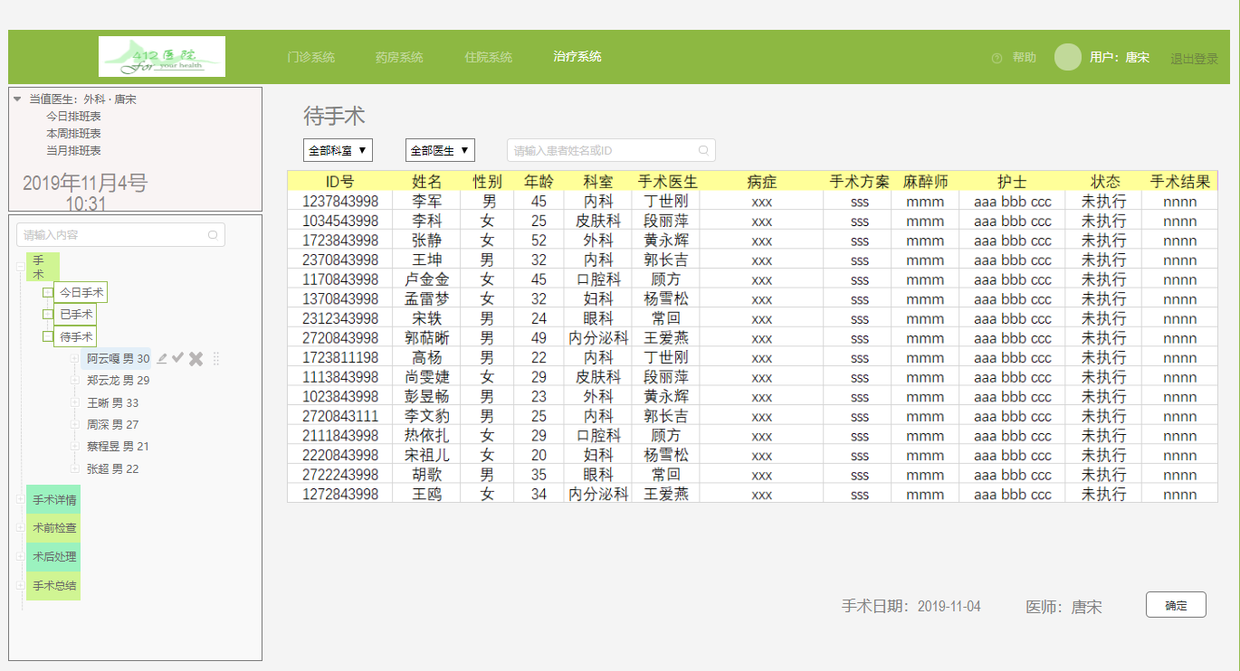

这三个界面为治疗系统中的手术安排列表，分为三个子列表，今日手术，已手术和待手术列表。

**·手术详情**

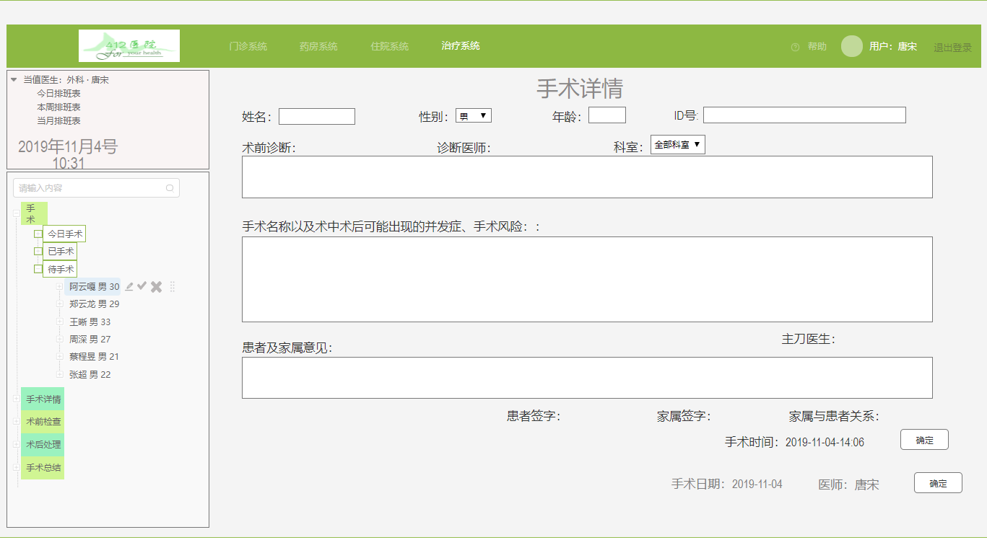

这个界面是手术详情界面，记录了患者的基本信息和术前诊断，手术名称，术后可能的并发症、手术风险等基本要素。

**·术前检查**

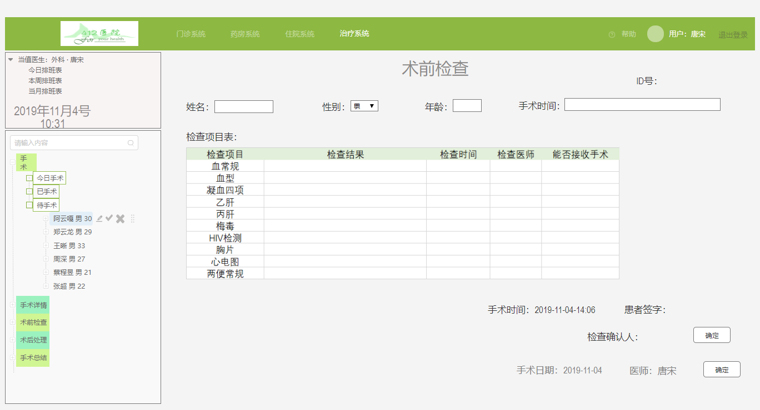

这个界面是术前检查界面，记录了患者在术前需要进行的检查项目，项目费用以及检查结果等。

**·术后处理**

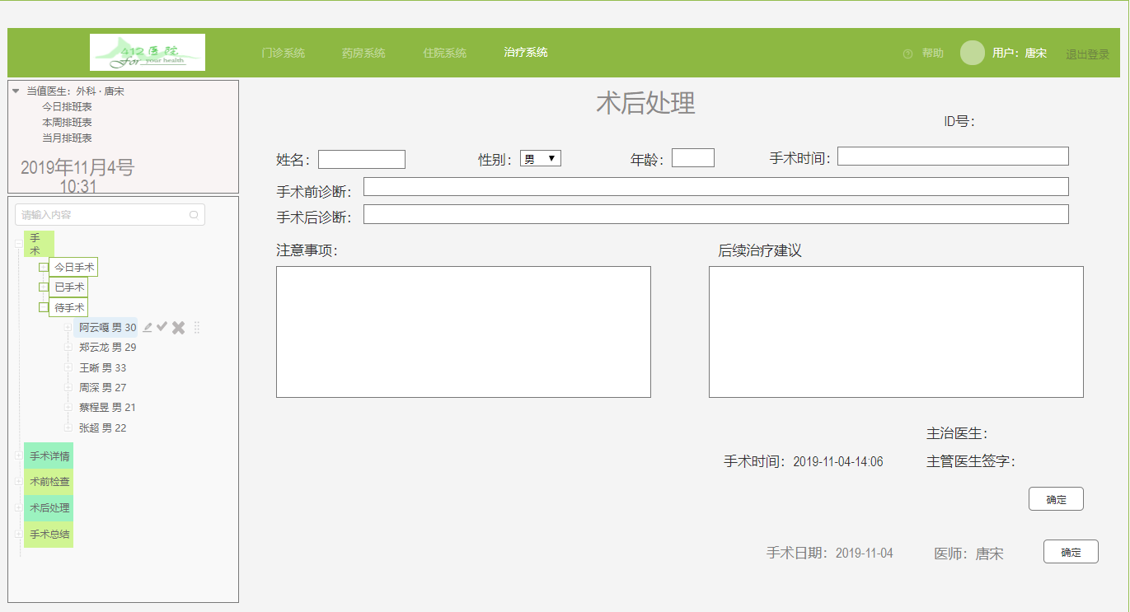

这个界面是术后处理界面，记录了患者的术后注意事项和后续治疗建议。

**·术后总结**

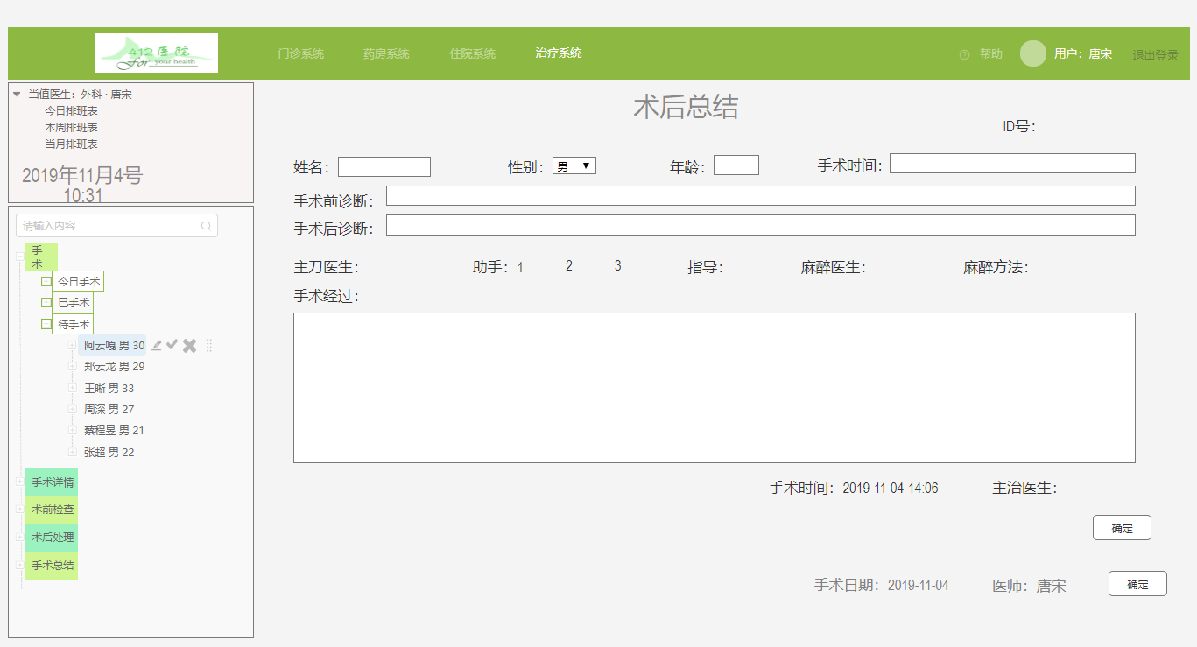

这个界面是术后总结界面，记录了手术的术前诊断，术后诊断，主刀医生，助手，麻醉师，护士等相关人员和手术经过。

**5.2.2原型界面说明**

医院信息管理系统PC端是以医生作为用例执行者设计的产品原型，系统分为四个模块，分别为门诊系统，药房系统，住院系统，治疗系统。其中，门诊系统为门诊医生服务，负责实现门诊医生为病人看病，开处方，做检查等功能，药房系统为药房医生服务，负责实现管理病人取药，盘点库存，管理库等功能，住院系统为住院部医生护士服务，负责实现管理住院病人，进行病人的住院登记，住院缴费，出院退费，出院登记等功能，治疗系统负责管理手术室的使用，并完成手术的各个环节，如术前检查，术后注意事项，手术详情，手术总结等等。这四个模块基本实现了一个医院的所有功能，门诊看病，药房取药，住院管理，手术治疗。为了简化设计，我舍去了医院的行政管理人员和财务部门，这使得整个系统的结构比较简单明了，便于理解医院的信息化管理系统的实现流程。由于我是软件工程专业的学生，对于医院系统没有太多了解，我的理解基本都来自于自己平时去医院看病的经历，而且现在网络上并没有针对普通用户使用的医生端的网站，（至少我没有找到，我找到的都是广告）所以我在设计各个模块系统的时候有很多的不足，很多功能设计的细节肯定有不足或不对的地方，希望我在之后的学习中能够有机会对于实体系统进行学习后对我的设计进行进一步的更改。